

PROGRAM KREATIVITAS MAHASISWA

**PENERAPAN MIKROKONTROLLER SEBAGAI PENGHITUNG PUTARAN GELENDONG PADA MESIN TRADISIONAL PEMINTAL BENANG GUNA MENINGKATKAN USAHA KERAJINAN STAGEN TENUN PADA CV. LECARI TULUNGAGUNG**

Bidang Kegiatan :

PKM – GT

Diusulkan oleh :

Ira Sawitri (306322403593)/2006

M. Farid Khoirul (906322403611)/2006

Achmad Ferdiansyah (307322403635)/2007

**UNIVERSITAS NEGERI MALANG**

**MALANG**

2010

**HALAMAN PENGESAHAN USUL PKM – GT**

1. Judul Kegiatan : PENERAPAN MIKROKONTROLER SEBAGAI PENGHITUNG PUTARAN GELENDONG PADA MESIN TRADISIONAL PEMINTAL BENANG GUNA MENINGKATKAN USAHA KERAJINAN STAGEN TENUN PADA CV. LECARI TULUNGAGUNG

1. Bidang Kegiatan : ( ) PKM – AI (√ ) PKM – GT
2. Ketua Pelaksana Kegiatan
3. Nama Lengkap : Ira Sawitri
4. NIM : 306322403593
5. Jurusan : Fisika
6. Universitas : Universitas Negeri Malang
7. Alamat Rumah dan No. Telp/Hp : Tulungagung-Jatim / 085649878153
8. Alamat E-mail : [ira_sawitri@yahoo.com](mailto:ira_sawitri@yahoo.com)
9. Anggota pelaksana Kegiatan/Penulis : 2 Orang
10. Dosen Pembimbing
11. Nama Lengkap dan Gelar : Heriyanto, S.Pd, M.Si.
12. NIP : 196706081992031003
13. Alamat Rumah dan no.tlp : Jl. Sapto Pratolono.6

Malang/ 08123317253

Malang, 3 Maret 2010

Menyetujui

Ketua Jurusan Fisika

(Dr. Arif Hidayat, M.Si)

NIP. 196608221990031003

Ketua Pelaksana Kegiatan

(Ira Sawitri)

NIM 306322403593

a.n Rektor

Pembantu Rektor

Bidang Kemahasiswaan

(Drs. Kadim Masjkur, M. Pd.)

NIP. 195412161981021001

Dosen Pembimbing

(Heriyanto, S.Pd, M.Si.)

NIP. 196706081992031003

**KATA PENGANTAR**

Puji syukur penulis panjatkan ke Hadirat Allah SWT atas rahmat dan

hidayahNya kepada penulis sehingga upaya penyusunan karya tulis ini dapat

terselesaikan dengan baik.

Selama dalam proses penyusunan karya tulis ini penulis menyadari sekali

hambatan-hambatan yang penulis hadapi, akan tetapi berkat bantuan dan bimbingan dari semua pihak sehingga karya tulis ini dapat terselesaikan dengan baik. Pada

kesempatan ini penulis mengucapkan terima kasih kepada :

1. Bapak Drs. Kadim Masjkur, M. Pd selaku Pembantu Rektor III Universitas Negeri Malang.
2. Bapak Dr. Arif Hidayat M.Si, selaku ketua Jurusan Fisika. FMIPA Universitas Negeri Malang yang telah berkenan memberikan motivasi kepada Penulis.
3. Bapak Heriyanto, S.Pd, M.Si. yang telah membimbing Penulis dalam pembuatan karya tulis ini sehingga dapat terselesaikan secara keseluruhan.

Semoga bantuan dan kebaikannya mendapat pahala yang berlipat ganda dari

Allah SWT. Meski demikian, penulis menyadari bahwa dalam penyususnan karya tulis ini masih jauh dari sempurna dan banyak kekurangannya, hal ini disebabkan keterbatasan pengetahuan penulis. Untuk itu kritik dan saran yang bersifat membangun sangat penulis harapkan demi kesempurnaan karya tulis ini .Akhirnya penulis mengharapkan semoga karya tulis ini dapat berfungsi sebagaimana yang diharapkan dan bermanfaat bagi para pembaca.

Malang, Februari 2010

Penulis

**DAFTAR ISI**

Halaman

**HALAMAN PENGESAHAAN** ii

**KATA PENGANTAR**....................................................................................iii

**DAFTAR ISI** iv

**DAFTAR GAMBAR** v

**RINGKASAN** 1

**PENDAHULUAN**

Latar Belakang Masalah 2

Tujuan dan Manfaat yang Ingin Dicapai 3

**GAGASAN**

Kondisi kekinian pencetus gagasan 3

Solusi yang pernah ditawarkan 4

Perbaikan gagasan yang diajukan 5

Pihak-pihak yang Membantu Untuk Mengimplementasikan Gagasan..5

Langkah-langkah strategis yang dilakukan 6

**KESIMPULAN** 6

**DAFTAR PUSTAKA** 7

**DAFTAR BIODATA PELAKSANA** 8

**LAMPIRAN**  11

**DAFTAR GAMBAR**

Halaman

**LAMPIRAN**  11

Mekanik Alat Pemintal Benang pada Pengusaha Kerajinan Stagen 11

**PENERAPAN MIKROKONTROLLER SEBAGAI PENGHITUNG PUTARAN GELENDONG PADA MESIN TRADISIONAL PEMINTAL BENANG GUNA MENINGKATKAN USAHA KERAJINAN STAGEN TENUN PADA CV. LECARI TULUNGAGUNG**

Ira Sawitri, M. Farid Khoirul, Achmad Ferdiansyah

Jurusan Fisika FMIPA

Universitas Negeri Malang, Malang

**RINGKASAN**

*Masa kini ilmu pengetahuan dan teknologi sudah sangat maju dan berkembang dengan pesat, kita sebagai manusia terutama mahasiswa dituntut untuk memberikan pemikiran yang kritis. Oleh karena itu, kita dituntut untuk semakin kreatif dalam menyumbangkan karya yang inovatif demi mengikuti kemajuan iptek dengan teknologi tepat guna sehingga nantinya dapat memberikan kontribusi yang berguna bagi kehidupan sehari-hari. Maka dari itu sesuai dengan kemajuan tekhnologi dan ilmu pengetahuan khususnya semikonduktor yang berhubungan erat dengan bidang elektronika digital, maka segala yang berhubungan dengan masalah digital dapat diselesaikan dengan mudah. Mikrokontroler adalah single chip microkomputer ( SCM ) yang merupakan sebuah komputer lengkap yang dipaket dalam sebuah chip ( IC ). Dengan kesederhanaan alat yang menggunakan mikrokontroler ini penulis mencoba merancang dan membuat suatu karya tulis tersebut.* *Berdasarkan pertimbangan itu maka dibuat alat pemintal benang otomatis dengan penerapan mikrokontroller, alat ini akan menampilkan besaran banyaknya putaran pada gelendong. Gelendong adalah batang yang berbentuk lonjong dan yang berdiameter sekitar 40cm. Sedangkan ujung lainnya diberi pemberat, seperti logam yang berbentuk gear. Pemberat ini sendiri berfungsi sebagai roda agar bisa berputar secara teratur*. *Alat ini juga dilengkapi dengan sebuah motor listrik dengan sistem otomatis, sistim ini dimaksudkan bila putaran gelendong sudah melebihi yang diinginkan maka diharapkan motor listrik berhenti secara otomatis, tetapi sebaliknya bila putaran belum sesuai dengan yang diinginkan maka motor tetap berjalan. Pada alat ini akan ditampilkan counter dengan tampilan seven segment.* *Dalam skala aplikasi yang lebih besar, agar mesin pemintal dapat beroperasi lebih cepat dan dapat bekerja secara efektif maka harus mengendalikan motor listrik secara otomatis. Dengan adanya rancangan mesin pemintal benang ini diharapkan dapat membantu akan kebutuhan dalam usaha kerajinan stagen agar bisa dimanfaatkan secara optimal. Maka dari itu dengan pengembangan tekhnologi mikrokontroler dapat diaplikasikan dalam dunia industri.*

**PENDAHULUAN**

**Latar Belakang**

Stagen adalah kain yang biasanya dipakai kaum perempuan usai melahirkan. Ibu-ibu tua dan sebagian olahragawan juga suka menggunakan stagen. Kain selebar 10-15 cm sepanjang sekitar 6 meter ini dililitkan di perut, dengan harapan perut yang membuncit menjadi mengecil. (http://www.suryaonline.co.id)*.*

Desa Kepuh, Kecamatan Boyolangu Kabupaten Tulungagung merupakan salah satu daerah produksi stagen dalam skala kecil sampai menengah. Di desa ini terdapat kurang lebih 10 orang yang bermata pencaharian sebagai penghasil stagen tradisional. Dalam hal ini pemasaran stagen menyebar ke beberapa daerah Jatim, Bali, Sumatera, dan Kalimantan. Hal ini merupakan prospek bisnis yang baik.

Banyak kendala dalam usaha stagen ini, dulu hampir delapan puluh persen masyarakat desa Kepuh mengandalkan mata pencaharian dengan menenun tetapi sekarang hanya 20% yang menjadi pengusaha stagen . Karena dalam pembuatan satu stagen itu diperlukan waktu yang cukup lama yaitu pembuatan pakan,pemintalan benang dan menenun. Dibandingkan dengan menenun secara modern lebih cepat daripada menenun secara tradisional. Karena menenun tradisional diselesaikan secara bertahap.

Maka dari itu sesuai dengan kemajuan tekhnologi dan ilmu pengetahuan khususnya semikonduktor yang berhubungan erat dengan bidang elektronika digital, maka segala yang berhubungan dengan masalah digital dapat diselesaikan dengan mudah. Mikrokontroler adalah *Single Chip Microkomputer* ( SCM ) yang merupakan sebuah komputer lengkap yang dipaket dalam sebuah chip ( IC ). Dengan kesederhanaan alat yang menggunakan mikrokontroler ini penulis mencoba merancang dan membuat suatu alat “ pemintal benang tradisional dirombak menjadi pemintal benang otomatis“.

Dalam skala aplikasi yang lebih besar, agar mesin pemintal dapat beroperasi lebih cepat dan dapat bekerja secara efektif maka harus mengendalikan motor listrik secara otomatis.

Berdasarkan pertimbangan itu maka dibuat alat pemintal benang otomatis dengan penerapan mikrokontroller, alat ini akan menampilkan besaran banyaknya putaran pada gelendong. Alat ini juga dilengkapi dengan sebuah motor listrik dengan sistem otomatis, sistim ini dimaksudkan bila putaran gelendong sudah melebihi yang diinginkan maka diharapkan motor listrik berhenti secara otomatis, tetapi sebaliknya bila putaran belum sesuai dengan yang diinginkan maka motor tetap berjalan. Pada alat ini akan ditampilkan counter dengan tampilan seven segment dan pengaturan putaran otomatis dengan menghentikan motor listrik dengan tampilan LCD.

**Tujuan**

1. Untuk membuat suatu alat yang bekerja secara otomatis yang dapat mengendalikan putaran jumlah gelendong pada pemintal benang.
2. Untuk membuat suatu alat penghitung putaran gelendong dengan menggunakan teknologi mikrokontroler ATMEGA 8535.

**Manfaat**

1. Membuat suatu alat yang bekerja secara otomatis yang dapat mengendalikan putaran jumlah gelendong pada pemintal benang.

1. Membuat suatu alat penghitung putaran gelendong dengan menggunakan teknologi mikrokontroler ATMEGA 8535.

**GAGASAN**

**Kondisi Kekinian Pencetus Gagasan**

Kain tenun merupakan salahsatu jenis kain yang diperoleh dari hasil penyilangan benang lusi dan benang-benang pakan. Pembentukan kain tenun diawali dari proses persiapan benang-benang lusi seperti pengelosan, penghanian, pencucukan dan pertenunan, sedangkan benang-benang pakan hanya melalui proses pemolesan dan pertenunan. Proses persiapan menurut Liek Suparli (1979) mempunyai tujuan memperbaiki sejauh mungkin kwalitas benang dan membuat gulungan sesuai dengan proses selanjutnya agar tidak banyak mengalami kesukaran, kemacetan ataupun menimbulkan noda-noda pada kain dikarenakan kerusakan benang. Sedangkan proses pertenunan, menurut Dahlan (1974) meliputi beberapa gerakan pokok seperti pembukaan mulut lusi, peluncuran atau penyisipan benang pakan dan perapatan benang pakan (pengetekan). Untuk memulai proses pembuatan tekstil, hal pertama yan dilakukan adalah pemintalan. Yakni sebuah proses mengulur serat tekstil, kemudian serat tersebut dipintal atau digulung hingga menjadi benang yang panjang. Untuk melakukan pemintalan dibutuhkan sebuah gelendong. Gelendong ini sudah dikembangkan sejak peradaban kuno. Sebagian besar wanita Muslim saat itu menggunakan gelendong dari batang yang berbentuk lonjong dan pendek. Kemudian salah satu ujungnya ditarik. Sedangkan ujung lainnya diberi pemberat, seperti batu, lempung, logam, atau kayu. Pemberat ini sendiri berfungsi sebagai roda namun masih dengan gaya primitif. Proses pembuatan kain songket pada umumnya dilakukan pada alat tenun gedogan yang digerakkan oleh tenaga tangan dan masih sangat sederhana. Tahapan proses pembuatannya diawali dari proses mengukur benang yaitu proses merubah gulungan bentuk streng menjadi tumpukan benang pada kotak atau gulungan pada kelos. Kemudian proses dilanjutkan dari proses memalet untuk benang-benang pakan yang merupakan proses penggulungan benang pada bobin palet (kleting). Sedangkan untuk benang-benang lusi proses mengulur dilanjutkan dengan proses memani, yaitu proses mengatur benang lusi pada alat pani sebagai alat untuk menentukan panjang dan jajaran benang lusi yang akan ditenun serta penggulungannnya pada papan. Kemudian benang-benang untuk lusi tersebut dilanjutkan dengan proses nyisir atau proses pencucukan/memasukkan benang lusi pada lubang sisir. Tahapan proses selanjutnya adalah ngelap atau proses pembentangan dan pelurusan/perataan serta penggulungan pada papan sebagai boom tenun. Tahap Akhir (Finishing) setelah proses penenunan, dilakukan tahap akhir untuk memastikan barang tekstil siap untuk dipasarkan. Dalam proses ini juga dilakukan dalam beberapa tahap. Pertama, kain tenun diperiksa secara teliti, dan kain yang kelebihan bahan pun dibuang. Setelah itu, kain wol ditekan agar hasilnya lebih tebal (dengan mengempa atau menebalkan). Kemudian, dilakukan proses pencucian dan penggosokan.

Tetapi pada zaman sekarang pemintalan benang mulai berkembang yaitu memanfaatkan alat-alat mekanik. Gelendong berputar memintal benang yang kemudian tergulung pada gelendong tersebut, para perajin tekstil juga menggunakan gelendong tangan, dan roda pemintal. Ternyata roda pemintal yang dikembangkan peradaban Islam telah dianggap sejarawan teknologi sebagai penemuan yang sangat berarti. Ternyata, selain berfungsi untuk memintal, alat itu juga berperan penting bagi perkembangan teknik mekanik. Oleh sebab itu, pemintalan benang sebelum ditenun sangat diperlukan itu merupakan salah satu tahap dalam proses untuk menjadi sebuah kain.

**Solusi Yang Pernah Ditawarkan Sebelumnya**

Untuk memulai proses pembuatan tekstil, hal pertama yan dilakukan adalah pemintalan. Yakni sebuah proses mengulur serat tekstil, kemudian serat tersebut dipintal atau digulung hingga menjadi benang yang panjang. Untuk melakukan pemintalan dibutuhkan sebuah gelendong. Gelendong ini sudah dikembangkan sejak peradaban kuno. Sedangkan ujung lainnya diberi pemberat, seperti batu, lempung, logam, atau kayu. Pemberat ini sendiri berfungsi sebagai roda. Gelendong berputar memintal benang yang kemudian tergulung pada gelendong tersebut, para perajin tekstil juga menggunakan gelendong tangan, dan roda pemintal lebih hebat lagi, ternyata roda pemintal yang dikembangkan peradaban Islam telah dianggap sejarawan teknologi sebagai penemuan yang sangat berarti. Selain berfungsi untuk memintal, alat itu juga berperan penting bagi perkembangan tekhnik mekanik . sebelum mengenal mikrokontroller mesin pemintal benang ini hanya memanfaatkan kinerja mekanik yaitu menggabungkan antara beberapa roda yang berupa gear yang bekerja sama untuk memutar gelendong. Hal tersebut disebabkan karena roda pemintal menggabungkan aplikasi tali kemudi dan bisa jadi menunjukkan penggunaan pertama kali flywheel (roda gila atau roda gaya) pada sebuah mesin.

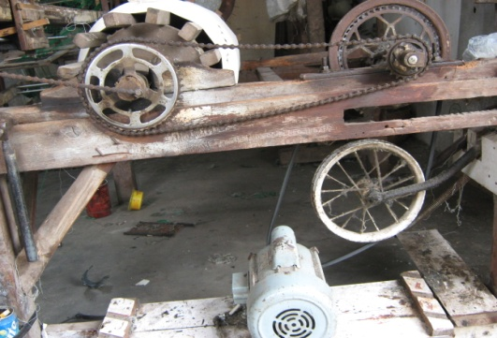

Gambar pemintal benang

# Perbaikan Gagasan Yang Diajukan

# Metode baru yang akan dikembangkan adalah menerapkan mikrokontroler sebagai alat bantu otomatis mesin. Berdasarkan pertimbangan itu maka dibuat alat pemintal benang otomatis dengan penerapan mikrokontroller, alat ini akan menampilkan besaran banyaknya putaran pada gelendong. Alat ini juga dilengkapi dengan sebuah motor listrik dengan sistem otomatis, sistem ini dimaksudkan bila putaran gelendong sudah melebihi yang diinginkan maka diharapkan motor listrik berhenti secara otomatis, tetapi sebaliknya bila putaran belum sesuai dengan yang diinginkan maka motor tetap berjalan. Dengan adanya program tersebut maka untuk memudahkan industri, alat ini bisa digunakan secara otomatis dan manual tergantung kebutuhan. Suatu alat itu dapat bekerja otomatis yaitu dengan bantuan chip mikrokontroller. Dalam suatu chip tersbut dibutuhkan suatu pemograman. Maka dari itu dengan kesederhanaan alat yang menggunakan mikrokontroller ini penulis mencoba merancang dan membuat suatu alat “ pemintal benang terprogram secara otomatis “. Adapun alasan pemilihan mikrokontroler jenis Atmega 8535 ini adalah sebagai berikut :

# Mikrokontroler ATmega 8535 tersedia di pasaran dengan harga terjangkau.

# Mirokontroler mempunyai 4 port yang dapat diprogram sebagai masukan atau keluaran sehingga dapat dihubungkan dengan display dan unit memasukkan waktu, sehingga sangat sesuai kebutuhan alat.

# Mikrokontroller Atmega 8535 mempunyai memori yang cukup apabila digunakan dalam kebutuhan alat ini.

# 

# Pihak-Pihak Yang Membantu Mengimplementasikan Gagasan

# Dalam mewujudkan gagasan, diperlukan pihak-pihak untuk membantu kelancaran ide ini antara lain:

# CV. LECARI di Tulungagung, sebagai pemilik alat pemintal benang tradisional.

# Bapak Heriyanto, S.Pd, M.Si, sebagai pembimbing dalam kegiatan kreatifitas mahasiswa ini.

# Langkah-langkah Strategis Yang Dilakukan

* 1. **Diagram Blok Hardware**

Dalam percobaan kali ini adapun rancangan hardware yang direncanakan adalah sebagai berikut:

Push Button

Keypad 4x4

*driver*

LCD

Atmega

8535

*Driver*

Seven Segment

* **Prosedur pengambilan data**

Prosedur pengukurannya adalah sebagai berikut:

Membuat atau merancang mesin pemintal sederhana.

Sebelum menyusun peralatan secara keseluruhan, sebaiknya dicek satu per satu

Mengambil data dari driver seven segment

Memasang push button yang digunakan sebagai interupsi

Mengecek keypad yang akan dihubungkan ditampilkan pada LCD

Memogram chip mikrokontroller dengan software code vision dan menggunakan downloader.

Menyusun semua peralatan hardware dan mengubungkan hardware ke mesin pemintal benang.

Mencatat semua hasil pengukuran

# KESIMPULAN

Setelah merencanakan dan membuat pemintal benang ini dapat diambil beberapa kesimpulan sebagai berikut :

* + - 1. Dengan membuat sistem otomatis pada gulungan benang pada pemintal benang tradisional maka diharapkan mampu memaksimalkan hasil produksi.
      2. Tekniknya yaitu dengan adanya interupsi timer pada mikrokontroll Atmega 8535 maka dihasilkan nilai pencacah yang akan ditampilkan pada seven segment.
      3. Diharapkan alat ini mampu mencacah banyaknya gulungan benang agar menghasilkan gulungan yang sesuai keinginan.

**DAFTAR PUSTAKA**

Angraini. 2007. *Proses Menenun*. sumber: <http://www.houseoflawe.com/id/jelajah/sejarah-lurik.html>, diakses pada tanggal( 4 Februari 2010).

Heriyanto Ary,Wisnu Adi P. 2008. *Pemograman bahasa C untuk mikrokontroller ATMEGA 8535*. Jakarta : PT Andi Yogyakarta.

Insan. 2008. *Atmega8535,* (Online), (<http://insansainsprojects.wordpress.com/2007/12/31/microcontroller-atmega8535gambar-8-block-diagram-atmega8535beberapa-fitur-yang-dimiliki-oleh-avr-atmega8535-130-instruksi-8kb-in-system-programmable-flash/>, diakses 13 Maret 2009).

Winoto Arif. 2008. *Mikrokontroller AVR Atmega 8/32/16/8535 dan*

*Pemogramananya dengan bahasa C pada WinAVR*. Bandung: PT. Informatika

[www.keil.com/dd/docs/datashts/atmel/at89c51_ds.pdf](http://www.keil.com/dd/docs/datashts/atmel/at89c51_ds.pdf). tanggal download 16 Februari 2010

**Daftar Riwayat Hidup**

**1. Ketua Pelaksana**

Nama : Ira Sawitri

Tempat, tanggal lahir : Tulungagung, 20 Mei 1988

Alamat asal : Desa Kepuh Kecamatan

Boyolangu, Kabupaten Tulungagung

Nama orang tua : Karnidi

Riwayat Pendidikan : SD Negeri 01 Kepuh

SMP Negeri 1 Tulunagung

SMA Negeri 1 Kauman

S1 Fisika Universitas Negeri Malang

Alamat di Malang : Sumbersari V/no 466 Malang

No. telp./HP : 085649878153

E-mail : [ira_sawitri@yahoo.com](mailto:ira_sawitri@yahoo.com)

Prestasi : -

Pengalaman Organisasi : -

Motto : Jadikan Hidup lebih Hidup.

Malang, 1 Maret 2010

Mengetahui,

**Ira Sawitri**

**NIM 306322403593**

**2. Anggota Pelaksana I**

Nama : M. Farid Khiorul Alim

Tempat, tanggal lahir : Lamongan, 20 maret 1988

Alamat asal : Babat- Lamongan.

Nama orang tua : Zainal Mustaqim

Riwayat Pendidikan : SD bedahan babat

SMP 1 Babat

SMA 1 Babat

Alamat di Malang : Jl. Terusan Surabaya 59 Malang

No. telp./HP : 085649787961

E-mail : farid_drf88@yahoo.com

Prestasi : -

Pengalaman Organisasi : -

Motto :Maju Terus Pantang Mundur

Malang, 1 Maret 2010

Mengetahui,

**M. Farid Khoirul**

**NIM 906322403611**

**3. Anggota Pelaksana II**

Nama : Achmad Ferdiansyah

Tempat, tanggal lahir : Tulungagung, 15 September 1989

Alamat asal : Jl. Dr. soetomo gang III/19, Tulungagung

Nama orang tua : Yusuf Romadhon

Riwayat Pendidikan : SDN Tertek 1

SMPN 1 Tulungagung

MAN 1 Tulungagung

Alamat di Malang : Jl. Sumbersari gang 6/ no 42

No. telp./HP : 085735100904

E-mail : gendo3n@gmail.com

Prestasi : -

Pengalaman Organisasi : -

Motto : Berani Hidup Tak Takut Mati

Takut Mati Jangan Hidup

Takut Hidup Mati Saja

Malang, 3 Maret 2010

Mengetahui,

**Achmad Ferdiansyah**

**NIM 307322403640**

**LAMPIRAN**

MEKANIK ALAT PEMINTAL BENANG PADA PENGUSAHA KERAJINAN STAGEN

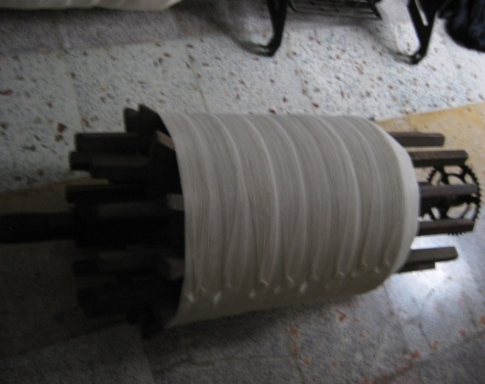 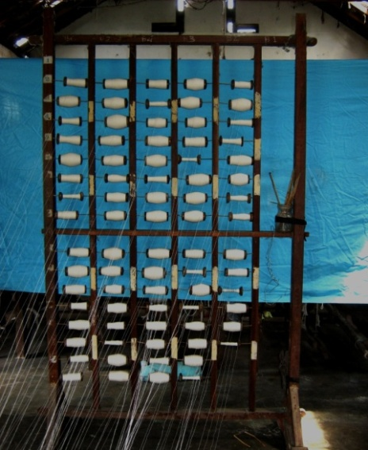

1. Gelendong c. Moras atau benang yang dijajar

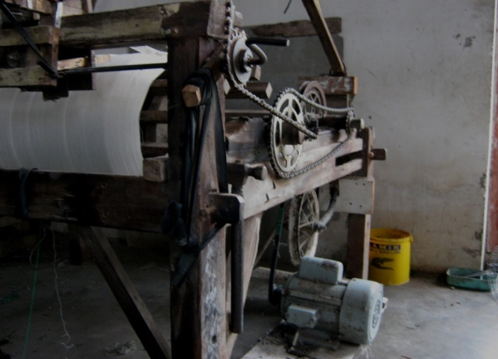 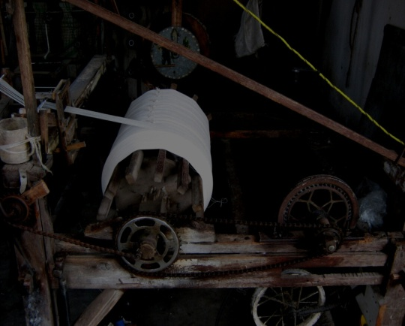

1. Gambar mesin pemintal d. Gelendong yang dipasang pada mesin pemintal